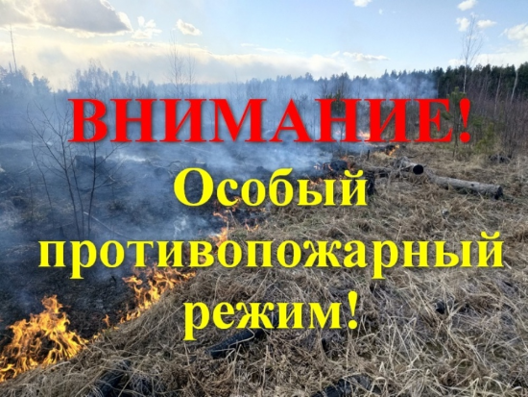

Уважаемые жители Александровского района!

В связи с повышением пожарной опасности на территории Оренбургской области и в целях обеспечения пожарной безопасности , Правительство Оренбургской области 22.06.2022 г, принято постановление «Об установлении на территории Оренбургской области особого противопожарного режима».

На период действия особого противопожарного режима установлены следующие дополнительные меры пожарной безопасности:
1.Запрещено на территории Оренбургской области проведение сельскохозяйственных палов, разведение костров, сжигание твердых бытовых отходов, мусора, выжигание травы, пожнивных и порубочных остатков на землях лесного фонда, населенных пунктов, сельскохозяйственного назначения и других категорий земель, а также проведение огневых и иных пожароопасных работ на землях лесного фонда.
2. Запрещено посещение гражданами лесов при наступлении IV – V класса пожарной опасности в лесах, кроме случаев, связанных с использованием лесов на основании оформленного права пользования участками лесного фонда (аренда, постоянное бессрочное, безвозмездное пользование, сервитут и другое), государственных заданий в целях проведения определенных видов работ по сохранению, а также обеспечению пожарной и санитарной безопасности лесов, осуществления мониторинга пожарной опасности в лесах уполномоченными лицами и иных случаев, предусмотренных служебным заданием, связанным с проездом по автомобильным дорогам общего пользования и проездом в оздоровительные организации, заготовкой древесины на основании договоров купли-продажи лесных насаждений, а также пребывания граждан на лесных участках, предоставленных в пользование для осуществления рекреационной деятельности, с соблюдением правил пожарной безопасности в лесах.
3. Запрещено использование сооружений для приготовления пищи на огне и углях на землях лесного фонда, сельскохозяйственного назначения, за исключением случаев использования специальных устройств и сооружений для приготовления пищи на огне и углях на лесных и земельных участках лесного фонда, предоставленных в пользование для осуществления рекреационной деятельности, с соблюдением требований правил пожарной безопасности в лесах, при условии наличия на участке пункта сосредоточения противопожарного инвентаря, укомплектованного работоспособным оборудованием в соответствии с требованиями законодательства Российской Федерации.
4. Запрещено проведение любительской и спортивной охоты на территории земель лесного фонда Оренбургской области при наступлении IV – V класса пожарной опасности в лесах.
5. Запрещено использование пожароопасных и (или) взрывоопасных пиротехнических изделий на территориях земель лесного фонда Оренбургской области, заповедников, заказников и национальных парков.
6. Запрещено размещение скирд (стогов), навесов и штабелей грубых кормов на приусадебных участках на территории населенных пунктов и садовых товариществ на расстоянии менее 15 метров от зданий, сооружений, линий электропередач и дорог.

СПРАВОЧНО

Нарушения требований пожарной безопасности, совершенные в условиях особого противопожарного режима, влекут наложение административного штрафа.
28 мая 2022 года опубликован закон от 28 мая 2022 года № 141-ФЗ «О внесении изменений в Кодекс Российской Федерации об административных правонарушениях», который вносит изменения в статью 20.4 КоАП РФ, значительно увеличивающий административные штрафы за нарушения требований пожарной безопасности.
Нарушение требований пожарной безопасности повлечет «предупреждение или наложение административного штрафа
- на граждан в размере от 5 000 до 15 000 рублей;
- на должностных лиц - от 20 000 до 30 000 рублей;
- на лиц, осуществляющих предпринимательскую деятельность без образования юридического лица, - от 40 000 до 60 000 рублей;
- на юридических лиц - от 300 000 до 400 000 рублей».
Нарушение требований пожарной безопасности, совершенное в условиях особого противопожарного режима, повлечет «наложение административного штрафа
- на граждан в размере от 10 000 до 20 000 рублей;
- на должностных лиц - от 30 000 до 60 000 рублей;
- на лиц, осуществляющих предпринимательскую деятельность без образования юридического лица, - от 60 000 до 80 000 рублей;
- на юридических лиц - от 400 000 до 800 000 рублей».

